Archivní číslo vzorku
Odběrové číslo vzorku | 3
Pořadové číslo karty vzorku v databázi | 1499
Místo | Kout
Objekt | Socha sv. Jan Nepomucký
Místo odběru popis | Vzorek Místo odběru  1 Sutana  2 Rocheta  3 Almuce  4 Inkarnát  5 Inkarnát  6 Kvadrátek, biret  7 Inkarnát, ruka  8 Palma  9 Vnitřní strana almuce
Místo odběru foto | 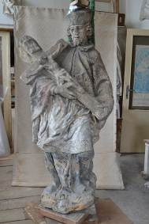
Typ díla | socha
Typ podložky (v případě vzorků povrchových úprav / barevných vrstev)
Datace objektu
Zpracovatel analýzy | Bayer Karol
Datum zpracování zprávy k analýze | 29. 8. 2014
Číslo příslušné zprávy v databázi zpráv | 2014_37

Výsledky analýzy
Vzorek 3 - Almuce

Nábrus, bílé dopadající světlo, fotografováno při zvětšení mikroskopu 100x

Vrstva | Popis
7 | Modročervená vrstva (fialová); je zatečená i pod vrstvu 3
6 | Hnědá silná vrstva
5 | Modrá, slabě načervenalá vrstva
4 | Tenká světločervená vrstva
3 | Bílá, slabě nažloutlá vrstva
2 | Fragmenty modré vrstvy
1 | Fragmenty černé vrstvy

Fotodokumentace analýzy

